INFORME TÉCNICO
Caso 3: Diabetes (Scikit-learn)
Regresión Lineal Múltiple y Regresión Polinomial
Asignatura: Inteligencia Artificial / Aprendizaje Automático
Semestre: 2026-II
Integrante responsable del caso: Andia

1. Introducción y Objetivo
Este informe documenta el desarrollo del Caso 3 del Taller 1: predicción de la progresión cuantitativa de la diabetes un año después del diagnóstico inicial, usando el dataset Diabetes de Scikit-learn. Se aplican los procesos de análisis exploratorio, preprocesamiento, y modelado mediante Regresión Lineal Múltiple y Regresión Polinomial, conforme a la matriz de casos de estudio del taller.

2. Descripción del Dataset
El dataset contiene 442 observaciones y 10 variables predictoras (edad, sexo, IMC, presión arterial y 6 mediciones sanguíneas s1-s6), más la variable objetivo (target), que mide la progresión de la enfermedad.
- Valores nulos detectados: 0 (ninguno)
- Filas duplicadas: 0
Nota: las variables predictoras del dataset ya vienen centradas y escaladas por defecto (media ≈ 0), por lo que la limpieza de nulos no fue necesaria; el preprocesamiento se centró en el escalamiento adicional previo al modelado y el análisis de outliers/multicolinealidad.

3. Fase A: Análisis Exploratorio y Preprocesamiento

3.1 Detección de Outliers (método IQR)
Se aplicó el método del rango intercuartílico (IQR) para identificar valores atípicos en cada variable predictora:
Variable | N° Outliers (IQR)
age | 0
sex | 0
bmi | 3
bp | 0
s1 | 8
s2 | 7
s3 | 7
s4 | 2
s5 | 4
s6 | 9

Las variables s1, s2, s3 y s6 concentran el mayor número de outliers, aunque en proporción baja respecto al total (442 registros), por lo que no se eliminaron registros para no perder información clínica relevante.

3.2 Matriz de Correlación
La correlación entre variables predictoras y la variable objetivo (target) se muestra a continuación. Las variables con mayor correlación con target son bmi (0.59), s5 (0.57) y bp (0.44).
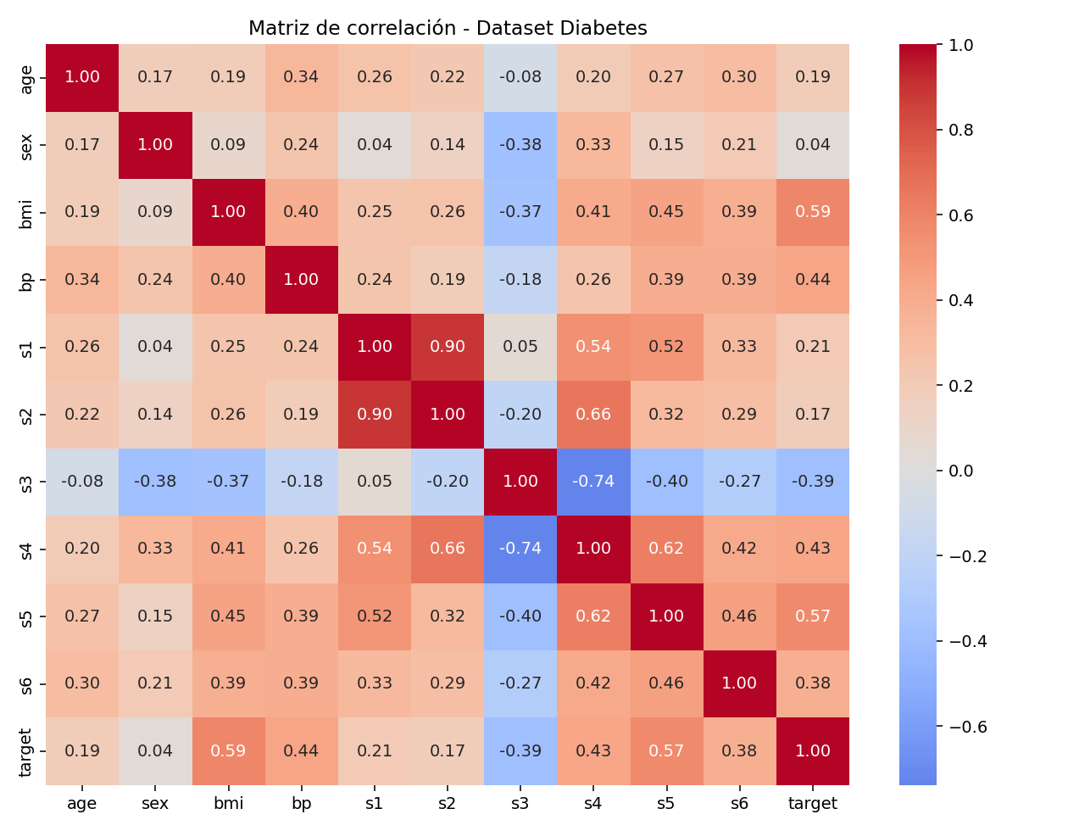

3.3 Multicolinealidad (VIF)
El Factor de Inflación de la Varianza (VIF) evidencia una fuerte colinealidad entre s1 y s2 (VIF > 39), lo cual es consistente con su correlación de 0.90 observada en el mapa de calor. Esto sugiere que ambas variables aportan información redundante al modelo.
Variable | VIF
age | 1.22
sex | 1.28
bmi | 1.51
bp | 1.46
s1 | 59.20
s2 | 39.19
s3 | 15.40
s4 | 8.89
s5 | 10.08
s6 | 1.48

3.4 Normalización / Escalamiento
Se aplicó StandardScaler sobre el conjunto de entrenamiento (80%) y se transformó el conjunto de prueba (20%) con los mismos parámetros, evitando fuga de datos (data leakage). La partición se realizó con random_state=42 para garantizar reproducibilidad.

4. Fase B: Modelamiento Estadístico

4.1 Regresión Lineal Múltiple
Métricas obtenidas sobre el conjunto de prueba: R² = 0.4526, MAE = 42.7941, RMSE = 53.8534.
Coeficientes del modelo (variables estandarizadas):
Variable | Coeficiente
age | 1.754
sex | -11.512
bmi | 25.607
bp | 16.829
s1 | -44.449
s2 | 24.641
s3 | 7.677
s4 | 13.139
s5 | 35.161
s6 | 2.351

Las variables con mayor peso en la predicción son s1 (negativo), s5, bmi y s2, coherente con lo observado en la matriz de correlación.

4.2 Regresión Polinomial (grado 2)
Se generaron 65 características polinomiales (interacciones y términos cuadráticos) a partir de las 10 variables originales. Métricas: R² = 0.4156, MAE = 43.5817, RMSE = 55.642.

4.3 Comparación Real vs. Predicción
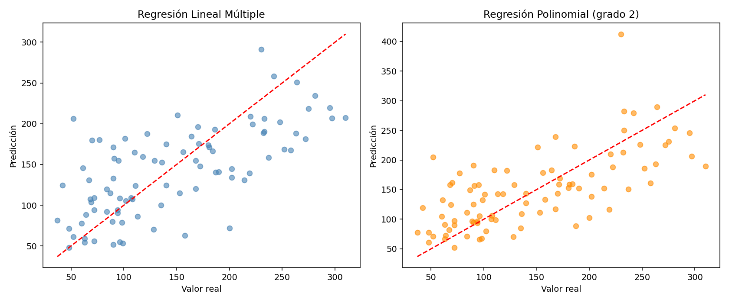

5. Discusión de Resultados
El modelo de Regresión Lineal Múltiple (R² = 0.4526) obtuvo un desempeño ligeramente superior al modelo Polinomial de grado 2 (R² = 0.4156) en el conjunto de prueba. Esto indica que, para este dataset, agregar interacciones cuadráticas no mejora la capacidad de generalización y probablemente introduce sobreajuste dado el tamaño reducido de la muestra (442 registros) frente a las 65 características generadas.
La alta multicolinealidad entre s1 y s2 sugiere que un modelo regularizado (Ridge o Lasso) podría mejorar la estabilidad de los coeficientes, aunque esto excede el alcance de Regresión Lineal/Polinomial solicitado en este taller.

6. Conclusiones
- El dataset no presenta valores nulos ni duplicados, pero sí multicolinealidad relevante entre las variables s1 y s2.
- El IMC (bmi) y la medición s5 son los predictores individuales más relevantes de la progresión de la diabetes.
- La Regresión Lineal Múltiple ofrece un mejor equilibrio entre desempeño y simplicidad frente a la Regresión Polinomial para este caso.
- Ambos modelos explican menos del 50% de la varianza (R² ≈ 0.42-0.45), lo que sugiere que otras variables no incluidas en el dataset (dieta, actividad física, genética) podrían mejorar la predicción.

7. Referencias
Scikit-learn developers. (2024). Diabetes dataset. https://scikit-learn.org/stable/datasets/toy_dataset.html#diabetes-dataset
Pedregosa, F., et al. (2011). Scikit-learn: Machine Learning in Python. Journal of Machine Learning Research, 12, 2825-2830.

